启动的容器：



influxdb数据:

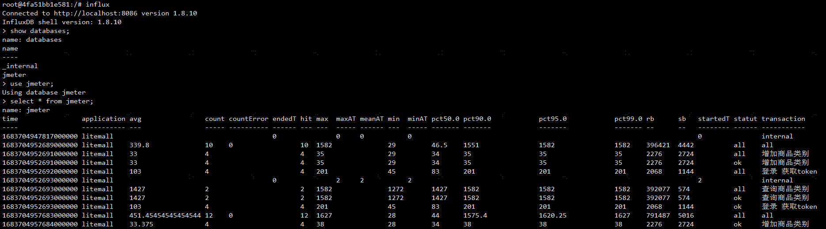

Grafana首页：

